Verkeersbesluit het aanwijzen van elektrische laadplaats aan de Marskramersbaan 9 te Bunnik
Burgemeester en Wethouders van de gemeente Bunnik

Overwegingen ten aanzien van het besluit

Situatie:
Figuur 1
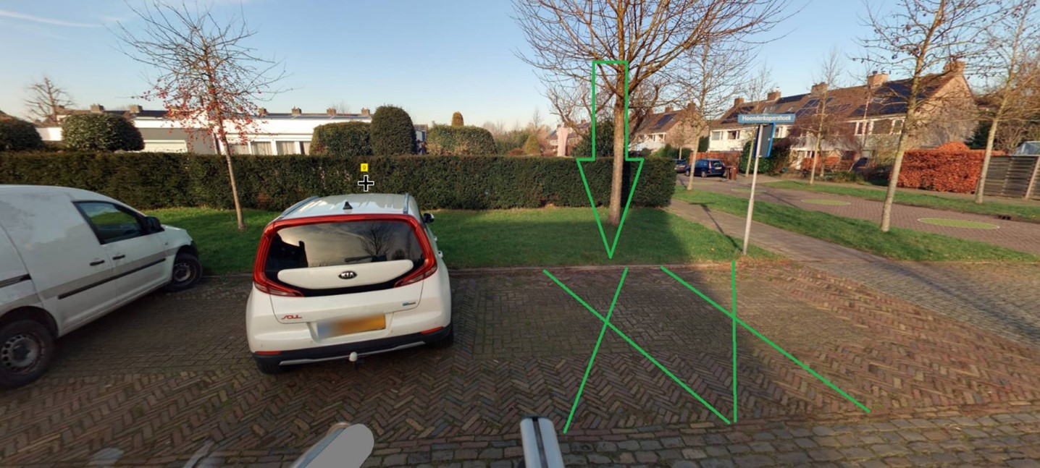
Figuur 2
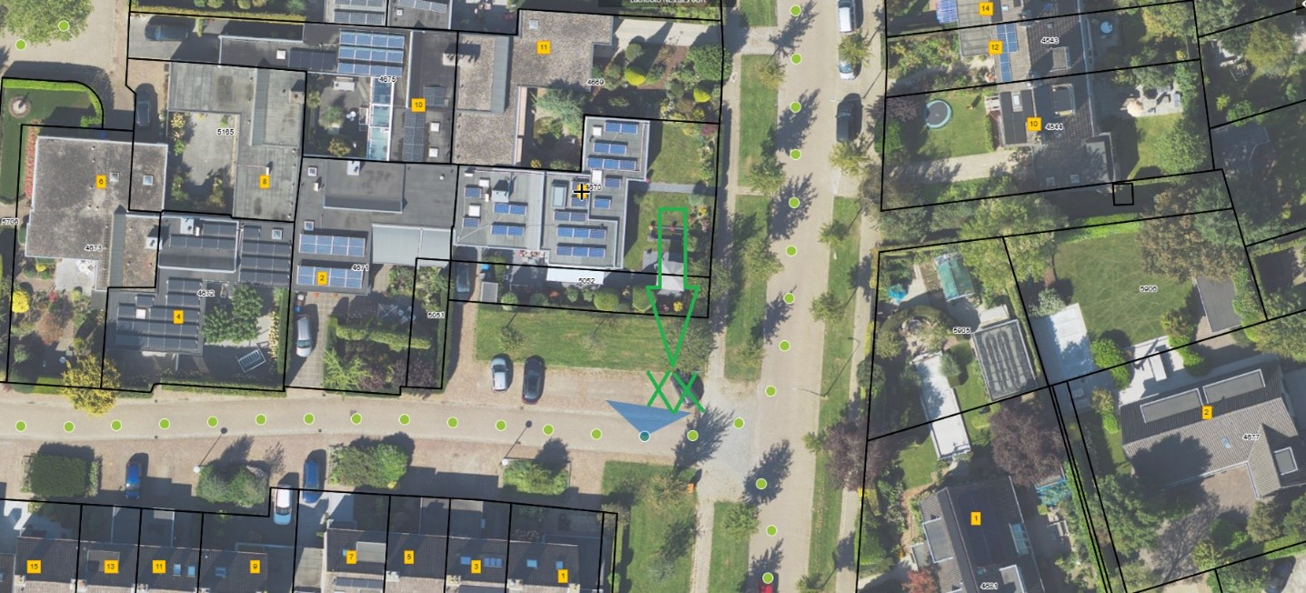
Bevoegdheid:
Artikel 18, eerste lid, onder d, van de Wegenverkeerswet 1994.
De Marskramersbaan is in beheer en eigendom bij de gemeente Bunnik.

Grondslag:
Artikel 15 Wegenverkeerswet en artikel 12 BABW.
Krachtens artikel 15 lid 1 van de Wegenverkeerswet 1994 moet er een verkeersbesluit worden genomen voor de plaatsing van de in artikel 12 van het Besluit administratieve bepalingen inzake het wegverkeer opgenomen verkeerstekens, evenals voor onderborden voor zover daardoor een gebod of verbod ontstaat of wordt gewijzigd.

Overwegingen ten aanzien van het besluit
Aanleiding:
Doordat het gebruik van elektrische voertuigen toeneemt ontvangt de gemeente aanvragen voor het installeren van laadpalen voor elektrische auto’s.
In het vastgestelde gemeentelijke duurzaamheidsprogramma ’Duurzaam Bunnik’ heeft de gemeente aangegeven elektrische vervoer te willen faciliteren.
In de ‘’Beleidsregels openbare laadinfrastructuur voor elektrische voertuigen in de gemeente Bunnik’’ zijn eisen en voorwaarden opgenomen waar een aanvraag aan moet voldoen.
MRA-E hebben een verzoek ingediend voor een elektrische laadpaal.
Deze bewoners beschikken niet over parkeergelegenheid op eigen terrein. Ook is er binnen een loopafstand van 250 meter voor hen geen openbare laadvoorziening en voldoet men daarmee aan de gemeentelijke regels om in aanmerking te kunnen komen voor een laadpaal.
De locatie voldoet aan de eisen voor openbare laadplaats. Om deze laadpaal ook voor andere gebruikers zo goed mogelijk aan te wenden, worden twee parkeervakken ter hoogte van de Marskramersbaan 9 ingericht als zijnde laadparkeervakken.

Belangen
Aan dit verkeersbesluit liggen de volgende belangen, als bedoeld in artikel 2 van de Wegenverkeerswet 1994, ten grondslag:
- het zoveel mogelijk waarborgen van de vrijheid van het verkeer;
- het voorkomen of beperken van door het verkeer veroorzaakte overlast, hinder of schade evenals de gevolgen voor milieu, zoals bedoeld in de Wet milieubeheer;
- het bevorderen van doelmatig of zuinig energiegebruik.

Politie advies
De door de korpschef van politie gemandateerde vertegenwoordiger van eenheid Midden-Nederland, team Verkeer, cluster Oost-Utrecht, adviseert positief op de in te richten parkeergelegenheid ten behoeve van het opladen van elektrische voertuigen op weggedeelten die in het beheer en onderhoud zijn bij de betreffende gemeente.
Hierbij wordt verkeersbord E8c of E4 (algemeen) of E8 (categorieaanduiding) van Bijlage 1 van het RVV 1990 geplaatst met, als er gebruik wordt gemaakt van verkeersbord E4 of E8, het bijbehorend onderbord, waarop als doel van het parkeren wordt aangegeven de tekst “opladen elektrische voertuigen” of tekst van gelijke strekking, waar nodig voorzien van het onderbord OB504 (pijlaanduiding).

BESLUIT
Het college heeft besloten tot:
Het aanwijzen van twee parkeerplaatsen voor het opladen van elektrische auto’s aan de Marskramersbaan door middel van het plaatsen van borden E4 (Parkeren) en E08 (parkeerplaats voor opladen elektrische voertuigen) met een onderbord waarbij pijlen aangeven voor welke parkeervakken dit geldt (BE04b) in overeenkomstig de bij dit besluit gevoegde tekeningen zie figuur 1 en 2.

Inwerkingtreding
Dit besluit treedt in werking na de dag van publicatie
Bezwaarmogelijkheid
Tegen dit besluit staat bezwaar open. Heeft u opmerkingen, vragen of wilt u meer informatie over dit besluit, bel dan met de gemeente. Als u het niet eens bent met dit besluit, dan kunt u binnen zes weken na de dag van publicatie een bezwaarschrift indienen ter attentie van het college van burgemeester en wethouders van de gemeente Bunnik, Postbus 5, 3980 CA Bunnik.
Zorgt u ervoor dat u het bezwaarschrift indient binnen zes weken is verzonden. Daarmee voorkomt u dat we uw bezwaarschrift niet meer kunnen behandelen.
Het bezwaarschrift bevat in ieder geval:
- uw naam en adres;
- datum en handtekening;
- een omschrijving van het besluit waar het bezwaarschrift tegen gericht is (u kunt bijvoorbeeld datum en kenmerk van dit besluit vermelden of een kopie meesturen);
- de reden waarom u bezwaar maakt.

Machtiging bij vertegenwoordiging
Als iemand anders u vertegenwoordigt, is het nodig om een door u ondertekende machtiging bij het bezwaarschrift te voegen.

Digitaal indienen bezwaarschrift
Het bezwaarschrift kunt u ook indienen met het webformulier (‘bezwaarschriftformulier’) via onze website www.bunnik.nl. Dit formulier kunt u vinden bij het onderwerp ‘online regelen’ op onze website. Voor deze wijze van indienen heeft u een elektronische handtekening (DigiD) nodig.

Voorlopige voorziening aanvragen
Dit besluit geldt ook tijdens de bezwaarprocedure. Als u wilt dat het besluit niet meteen ingaat, kunt u om een voorlopige voorziening vragen bij de rechtbank. Dat is een voorlopige beslissing om een bepaalde handeling uit te stellen of juist door te laten gaan. Dit kan alleen als u al een bezwaarschrift heeft ingediend. Een voorlopige voorziening vraagt u aan bij de voorzieningenrechter van de rechtbank Utrecht.

Het postadres is:
Rechtbank Midden-Nederland, afdeling Bestuursrecht, voorlopige voorzieningen
Postbus 16005
3500 DA Utrecht.

U kunt het verzoek om voorlopige voorziening ook digitaal indienen via http://loket.rechtspraak.nl/bestuursrecht, hiervoor dient u te beschikken over een DigiD. Op de genoemde site is hierover meer informatie te vinden.

Kosten voorlopige voorziening
Voor een voorlopige voorziening betaalt u griffierecht. Meer informatie hierover krijgt u van de griffie van de rechtbank.
Odijk, 20-05-2025,
Namens Burgemeester en wethouders van Bunnik
Thijmen Fokker
Beheerder Mobiliteit

